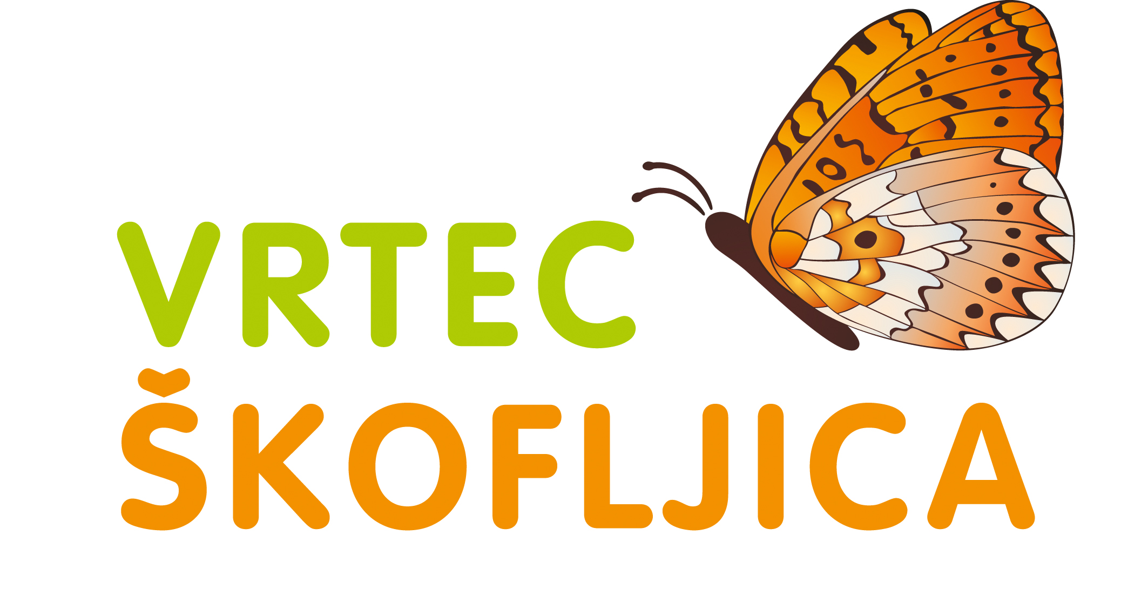 JEDILNIK za prvo starostno skupino in predšolske otroke – JULIJ 2025
DATUM | ZAJTRK | KOSILO | POP. MALICA
TOR, 1.7. | Mozzarela (M), rezine paradižnika, ovseni kruh (G), čaj, sadje | Brodet (R) s krompirjem, sirovi štruklji z drobtinicami (G, M) | Sadje, ovseni kruh (G)
SRE, 2.7. | Piščančje prsi, črni kruh*(G), bela kava (M,G); sadje | Špinačna lasanja (J,M,G), zelena solata, kompot (slive, jabolka) | Sadje,  koruzni kruh* (G)
ČET, 3.7. | Jajčni namaz (J, M), paradižnik, ovseni kruh* (G), čaj; sadje | Kumarična juha, kus – kus (G) z bučkami in piščancem, zeljna solata* | Jogurt (M), kruhov rogljič* (G)
PET, 4.7. | Avokadov namaz (M), pirin kruh* (G), kakav (M), sadje | Minjonska juha (J,G), svaljki (G,J,ŽD), bolonjska omaka z rdečo lečo, rdeča pesa | Sadje,  rižev vafelj
PON, 7.7. | Pariška salama, pisani kruh* (G), rezina sveže kumare*, čaj; sadje | Ohrovtova enolončnica s krompirjem, vanilijev puding s smetano (M) | Sadje, pisani kruh* (G)
TOR, 8.7. | Namaz iz belega fižola in tune (M,R), list solate, črni kruh*(G), zeliščni čaj, sadje | Bučkina* juha, puran v vrtnarski omaki, krompir v kosih s peteršiljem, zelena solata | Sadje, grisini (G)
SRE, 9.7. | Mlečni riž (M), sadje | Brokolijeva juha, domači hamburger (junečji polpet, sir (M), paradižnik, solata, polbela bombeta) (G, M), lubenica* | Sadje, štručka z rozinami* (G)
ČET, 10.7. | Skutin namaz (M), pirin kruh* (G), rezina korenja, bela kava (M); sadje | Enolončnica »trojka«, brezmesna (korenje, rumeno korenje, koleraba, krompir, fižol), jabolčno – skutin zavitek (J, M, G) | Sadje, kruh s proseno kašo (G)*
PET, 11.7. | Prosena kaša na nehomogeniziranemu mleku (M), sadni krožnik | Makaronovo meso (G), paradižnikova solata s svežo baziliko, sladoled (M) | Sadje,  pisani kruh* (G)
PON, 14.7. | Temna kraljeva štručka (G, S, J, SS), jogurt (l) (M), sadni krožnik | Špinača (M), pire krompir (M), jajčna jed (J) | Sadje, koruzni vaflji
TOR, 15.7. | Makovka (G), maslo (M), kakav (M); sadje | Paradižnikova juha, čevapčiči, pečen krompir, stročji fižol v solati | Sadje, črna bombeta (G)
SRE, 16.7. | Ribji namaz-sardine (R, M), pirin kruh* (G), rezina rdeče paprike*, čaj; sadje | Telečja obara z vlivanci (G), jogurtovo pecivo s sadjem (G, M, J) | Sadje,  Korenčkova blazinica *(G)
ČET, 17.7. | Ovseni kosmiči z mlekom (M), sadni krožnik | Govedina* Stroganov (M), rženi svaljki (G, ŽD, J), zelena solata s koruzo | Sadje, hrustljavi kruhki (G)
PET, 18.7. | Skuta s sadjem (M), polbeli kruh (G), bela kava (M), sadje | Korenčkova juha (M), pečena riba (R), krompirjeva solata s svežimi kumarami | Sadje,  črni kruh* (G)
PON, 21.7. | Prešana pusta šunka, pisani kruh (G), rezine paradižnika*, zeliščni čaj; lubenica* | Zelenjavna enolončnica z grahom, slivov cmok (G, M, J, ŽD) | Jogurt (M, ovsena štručka* (G)
TOR, 22.7. | Kisla smetana (M), džem, pirin kruh* (G), mleko (M); sadje | Junečji koščki v omaki, pirini svaljki (G, ŽD, J), pisana solata | Sadje,  pirin kruh*(G)
SRE, 23.7. | Domač liptaver (M), list solate*, črni kruh* (G); čaj; sadje | Puranji ražnjiči, pečen krompir, zeljna solata s fižolom | Sadje,  črni kruh*(G)
ČET, 24.7. | Tuna (R), ovseni kruh* (G), paradižnik, čaj, sadje | Milanska omaka, PZ testenine (G), solata | Sadje,  ajdova žemlja (G)
PET, 25.7. | Koruzni zdrob (M), sadni krožnik | Čufti (junetina) v paradižnikovi omaki, krompir v kosih, lubenica* | Sadje,  ovseni kruh (G)
PON., 28.7. | Rezina sira (M), ovseni kruh (G), list solate*, zeliščni čaj; sadje | Zeljne* krpice (G), piščančje krače, sadna solata | Sadje, koruzni vafelj
TOR, 29.7. | Med, maslo (M), črni kruh* (G), mleko (M); sadje | Špinačna juha, sirovi tortelini (G, M, J) v paradižnikovi omaki, riban sir (M), zelena solata | Sadje, pirin kruh (G)
SRE, 30.7. | Ovčji sadni jogurt*(M), pisani kruh (G); sadje | Golaž*, polenta z grahom , rdeča pesa, rezina melone* | Sadje, polbeli kruh (G)
ČET, 31.7. | Tunina pašteta (R), črni kruh (G), bela kava (M, G), rezina korenja, sadje | Minjonska juha (G,J), zelenjavna rižota (korenje, bučke, grah, rdeča paprika, cvetača, paradižnik), ribani sir (M), zeljna* solata s fižolom | Sadje, črna žemlja (G)
PET, 1.8. | Piščančje prsi, pirin kruh*(G), bela kava (M,G); sadje | Pašta fižol (G), lubenica | Jogurt (M), ržena štručka *

Ves čas bivanja v vrtcu imajo otroci na voljo nesladkan čaj ali vodo.
- Otrokom, ki potrebujejo dieto, nudimo ustrezno dietno prehrano po navodilu pediatra.
-* V jedeh, kjer je posamezno živilo označeno z zvezdico (*), je uporabljeno živilo ekološke pridelave. Označevanje ekoloških živil na jedilniku je v skladu s pogoji označevanja ekoloških živil Ministrstva za kmetijstvo, gozdarstvo in prehrano.
- Pridržujemo si pravico, da ob nepredvidljivih dogodkih spremenimo jedilnik brez predhodnega obvestila. Hvala za razumevanje.
- Obroki lahko vsebujejo alergene iz priloge II Uredbe 1169/2011/EU in so označeni s kraticami: gluten – G, mleko – M, jajca – J, ribe – R, arašidi – A, soja – S, oreščki – O, gorčično seme – GS, sezamovo seme- SS, volčji bob – VB, zelena- Z, žveplov dioksid in sulfiti – ŽD, SU.
- Obroki lahko vsebujejo vse alergene v sledovih.
- Sadje in zelenjavo izbiramo glede na sezono in skušamo ponuditi predvsem lokalno pridelano sadje in zelenjavo.
- V vrtcu si prizadevamo, da bi bilo odpadne hrane čim manj. Vljudno prosimo, da dosledno javljate odsotnost otrok. Hvala! DOBER TEK!

